1. Junginys, kurio formulė (A):
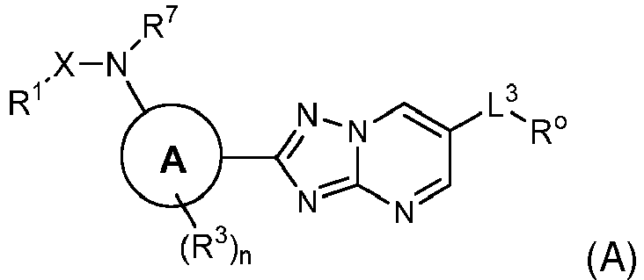
arba jo farmaciniu požiūriu priimtina druska arba stereoizomeras; kur:
žiedas A yra fenilas arba piridilas;
X yra -C(O)- arba -S(O)₂-;
R¹ yra parinkta iš nitro, C₁₋₄alkilo, C₁₋₆alkoksi, amino, C₁₋₆alkilamino, di-C₁₋₆alkilamino, -N(C₂H₃)₂, C₃₋₆Cikloalkilo, C₄₋₆heterocikioaikilo, C₄₋₈heterocikloalkenilo ir C₅₋₉heteroarilo, kur R¹ C₁₋₆alkoksi, C₁₋₆alkilamino, C₃₋₆Cikloalkilas, C₄₋₆heterocikioaikilas, C₄₋₈heterocikloalkenilas arba C₅₋₉heteroarilas yra nepakeistas arba pakeistas 1 - 2 pakaitais, nepriklausomai parinktais iš halo, ciano, C₁₋₄alkilo, haloC₁₋₄alkilo, C₁₋₄alkoksi, amino, C₁₋₄alkilamino, diC₁₋₄alkilamino, hidroksikarbonilo ir C₁₋₄alkilkarbonilo;
R³ yra parinkta iš vandenilio, halo, ciano, C₁₋₄alkilo ir haloC₁₋₄alkilo ir n yra 0, 1 arba 2;
R⁷ yra parinkta iš vandenilio arba C₁₋₄alkilo;
L³ yra jungtis, fenilenas arba C₅₋₆heteroarilenas;
R⁰ yra parinkta iš vandenilio, hidroksilo, halo, nitro, -N=CHN(CH₃)₂, C₁₋₄alkilo, C₄₋₆heterocikloalkilC₁₋₄alkilo, C₁₋₄alkoksi, -NR^{2a}R^{2b}, -NR⁵C(O)R⁶, -NR⁵S(O)₂R⁸, -Si(CH₃)₃, C₃₋₆cikloalkilo, C₅₋₆Cikloalkenilo, C₄₋₆heterocikloalkilo, C₅₋₈heterocikloalkenilo, C₆₋₁₀arilo ir C₅₋₆heteroarilo; kur:
R⁰ C₁₋₄alkilas arba C₁₋₄alkoksi yra nepakeistas arba pakeistas 1-2 pakaitais, nepriklausomai parinktais iš C₁₋₄alkoksi, amino, fenilo ir C₅₋₆heteroarilo; kur R⁰ fenilo arba C₅₋₆heteroarilo pakaitas yra nepakeistas arba papildomai pakeistas halo arba C₁₋₄alkilu;
R⁰ C₃₋₆cikloalkilas, C₅₋₆Cikloalkenilas, C₄₋₆heterocikioaikilas, C₅₋₈heterocikloalkenilas, C₆₋₁₀arilas arba C₅₋₆heteroarilas yra nepakeistas arba pakeistas 1 - 4 pakaitais, nepriklausomai parinktais iš halo, okso, C₁₋₄alkilo, hidroksiC₁₋₄alkilo, haloC₁₋₄alkilo, -(CH₂)₁₋₄NRªR^{b}, C₄₋₆heterocikloalkilC₁₋₄alkilo, benzilo, C₁₋₄alkoksi, amino, C₁₋₄alkilamino, diC₁₋₄alkilamino, nepakeisto C₄₋₆heterocikloalkilo ir C₁₋₄alkilu pakeisto C₆heterocikloalkilo, kur Rª ir R^{b} kiekviena yra nepriklausomai parinkta iš vandenilio, C₁₋₄alkilo ir C₃₋₆cikloalkilo;
R^{2a} yra vandenilis arba C₁₋₄alkilas;
R^{2b} yra parinkta iš vandenilio, C₁₋₄alkilo ir -C(O)OCH(CH₃)₂, kur R^{2b} C₁₋₄alkilas yra nepakeistas arba pakeistas amino, C₄₋₆heterocikloalkilu, fenilu arba C₅₋₆heteroarilu, kur R^{2b} C₄₋₆heterocikloalkilo, fenilo arba C₅₋₆heteroarilo pakaitas yra nepakeistas arba pakeistas hidroksilu, halo arba C₁₋₄alkilu;
R⁵ yra vandenilis arba C₁₋₄alkilas;
R⁶ yra parinkta iš vandenilio, C₁₋₄alkilo, C₁₋₄alkoksi, C₃₋₆cikloalkiloksi, amino, C₃₋₆cikloalkilo, C₅₋₆heterocikloalkilo ir C₅₋₆heteroarilo, kur:
R⁶ C₁₋₄alkilas, C₁₋₄alkoksi, C₃₋₆cikloalkiloksi arba amino yra nepakeistas arba pakeistas 1 - 2 pakaitais, nepriklausomai parinktais iš halo, hidroksilo, C₁₋₄alkilo, haloC₁₋₄alkilo, C₁₋₄alkoksi, -NR^{9a}R^{9b}, C₃₋₆cikloalkilo, C₅₋₆heterocikloalkilo ir C₅₋₆heteroarilo, kur R^{9a} yra vandenilis arba C₁₋₄alkilas, R^{9b} yra parinkta iš vandenilio, C₁₋₄alkilo, C₁₋₄alkilkarbonilo ir C₁₋₄alkoksikarbonilo, ir R⁶ C₅₋₆heterocikloalkilo arba C₅₋₆heteroarilo pakaitas kiekvienas yra nepakeistas arba pakeistas 1-2 pakaitais, nepriklausomai parinktais iš hidroksilo, C₁₋₄alkilo ir C₁₋₄alkoksikarbonilo,
R⁶ C₃₋₆cikloalkilas arba C₅₋₆heterocikloalkilas yra nepakeistas arba pakeistas 1 - 2 pakaitais, nepriklausomai parinktais iš halo, ciano, hidroksilo, C₁₋₄alkilo, haloC₁₋₄alkilo, C₁₋₄alkoksilC₁₋₄alkilo, C₁₋₄alkoksi, amino, C₁₋₄alkilamino, di-C₁₋₄alkilamino, aminokarbonilo, C₁₋₄alkoksikarbonilo ir C₁₋₄alkoksikarbonilaminoC₁₋₄alkilo ir
R⁶ C₅₋₆heteroarilas yra nepakeistas arba pakeista 1 - 2 pakaitais, nepriklausomai parinktais iš hidroksilo, C₁₋₄alkilo, C₁₋₄alkoksi, amino, C₁₋₄alkilamino, di-C₁₋₄alkilamino, ir C₁₋₄alkoksikarbonilo; ir R⁸ yra C₁₋₄alkilas arba C₁₋₄alkilamino.

2. Junginys pagal 1 punktą, kur junginys turi formulę (I):
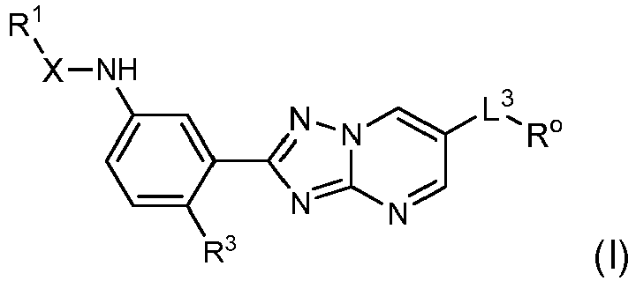
arba jo farmaciniu požiūriu priimtina druska arba stereoizomeras; kur:
X yra -C(O)- arba -S(O)₂-;
R¹ yra parinkta iš nitro, C₁₋₄alkil, C₁₋₆alkoksi, amino, C₁₋₆alkilamino, di-C₁₋₆alkilamino, -N(C₂H₃)₂, C₃₋₆cikloalkilo, C₄₋₆heterocikloalkilo, C₄₋₈heterocikloalkenilo ir C₅₋₉heteroarilo, kur R¹ C₁₋₆alkoksi, C₁₋₆alkilamino, C₃₋₆cikloalkilas, C₄₋₆heterocikloalkilas, C₄₋₈heterocikloalkenilas arba C₅₋₉heteroarilas yra nepakeistas arba pakeistas 1-2 pakaitais, nepriklausomai parinktais iš halo, ciano, C₁₋₄alkilo, haloC₁₋₄alkilo, C₁₋₄alkoksi, amino, C₁₋₄alkilamino, diC₁₋₄alkilamino, hidroksikarbonilo ir C₁₋₄alkilkarbonilo;
R³ yra parinkta iš vandenilio, halo, ciano, C₁₋₄alkilo ir haloC₁₋₄alkilo;
L³ yra jungtis, fenilenas arba C₅₋₆heteroarilenas;
R⁰ yra parinkta iš vandenilio, hidroksilo, halo, nitro, -N=CHN(CH₃)₂, C₁₋₄alkilo, C₄₋₆heterocikloalkilC₁₋₄alkilo, C₁₋₄alkoksi, -NR^{2a}R^{2b}, -NR⁵C(O)R⁶, -NR⁵S(O)₂R⁸, -Si(CH₃)₃, C₃₋₆cikloalkilo, C₅₋₆cikloalkenilo, C₄₋₆heterocikloalkilo, C₅₋₆heterocikloalkenilo, C₆₋₁₀arilo ir C₅₋₆heteroarilo; kur:
R⁰ C₁₋₄alkilas arba C₁₋₄alkoksi yra nepakeista arba pakeista 1-2 pakaitais, nepriklausomai parinktais iš C₁₋₄alkoksi, amino, fenilo ir C₅₋₆heteroarilo; kur R⁰ fenilo arba C₅₋₆heteroarilo pakaitas yra nepakeistas arba papildomai pakeistas halo arba C₁₋₄alkilu;
R⁰ C₃₋₆cikloalkilas, C₅₋₆cikloalkenilas, C₄₋₆heterocikloalkilas, C₅₋₆heterocikloalkenilas, C₆₋₁₀arilas arba C₅₋₆heteroarilas yra nepakeistas arba pakeistas 1 - 4 pakaitais, nepriklausomai parinktais iš halo, okso, C₁₋₄alkilo, hidroksiC₁₋₄alkilo, haloC₁₋₄alkilo, -(CH₂)₁₋₄NRªR^{b}, C₄₋₆heterocikloalkilC₁₋₄alkilo, benzilo, C₁₋₄alkoksi, amino, C₁₋₄alkilamino, diC₁₋₄alkilamino, nepakeisto C₄₋₆heterocikloalkilo ir C₁₋₄alkilu pakeisto C₆heterocikloalkilo, kur Rª ir R^{b} kiekviena yra nepriklausomai parinkta iš vandenilio, C₁₋₄alkilo ir C₃₋₆cikloalkilo;
R^{2a} yra vandenilis arba C₁₋₄alkilas;
R^{2b} yra parinkta iš vandenilio, C₁₋₄alkilo ir -C(O)OCH(CH₃)₂, kur R^{2b} C₁₋₄alkilas yra nepakeistas arba pakeistas amino, C₄₋₆heterocikloalkilu, fenilu arba C₅₋₆heteroarilu, kur R^{2b} C₄₋₆heterocikloalkilo, fenilo arba C₅₋₆heteroarilo pakaitas yra nepakeistas arba pakeistas hidroksilu, halo arba C₁₋₄alkilu;
R⁵ yra vandenilis arba C₁₋₄alkilas;
R⁶ yra parinkta iš vandenilio, C₁₋₄alkilo, C₁₋₄alkoksi, C₃₋₆cikloalkiloksi, amino, C₃₋₆cikloalkilo, C₅₋₆heterocikloalkilo ir C₅₋₆heteroarilo, kur:
R⁶ C₁₋₄alkilas, C₁₋₄alkoksi, C₃₋₆cikloalkiloksi arba amino yra nepakeistas arba pakeistas 1 - 2 pakaitais, nepriklausomai parinktais iš halo, hidroksilo, C₁₋₄alkilo, haloC₁₋₄alkilo, C₁₋₄alkoksi, -NR^{9a}R^{9b}, C₃₋₆cikloalkilo, C₅₋₆heterocikloalkilo ir C₅₋₆heteroarilo, kur R^{9a} yra vandenilis arba C₁₋₄alkilas, R^{9b} yra parinkta iš vandenilio, C₁₋₄alkilo, C₁₋₄alkilkarbonilo ir C₁₋₄alkoksikarbonilo ir R⁶ C₅₋₆heterocikloalkilo arba C₅₋₆heteroarilo pakaitas kiekvienas yra nepakeistas arba pakeistas 1-2 pakaitais, nepriklausomai parinktais iš hidroksilo, C₁₋₄alkilo ir C₁₋₄alkoksikarbonilo,
R⁶ C₃₋₆cikloalkilas arba C₅₋₆heterocikloalkilas yra nepakeistas arba pakeistas 1 - 2 pakaitais, nepriklausomai parinktais iš halo, ciano, hidroksilo, C₁₋₄alkilo, haloC₁₋₄alkilo, C₁₋₄alkoksilC₁₋₄alkilo, C₁₋₄alkoksi, amino, C₁₋₄alkilamino, di-C₁₋₄alkilamino, aminokarbonilo, C₁₋₄alkoksikarbonilo ir C₁₋₄alkoksikarbonilaminoC₁₋₄alkilo ir
R⁶ C₅₋₆heteroarilas yra nepakeistas arba pakeistas 1 - 2 pakaitais, nepriklausomai parinktais iš hidroksilo, C₁₋₄alkilo, C₁₋₄alkoksi, amino, C₁₋₄alkilamino, di-C₁₋₄alkilamino, ir C₁₋₄alkoksikarbonilo; ir
R⁸ yra C₁₋₄alkilas ir C₁₋₄alkilamino.

3. Junginys pagal 1 arba 2 punktą, kur X yra -C(O)-.

4. Junginys pagal bet kurį iš 1 – 3 punktų, kur R¹ yra parinkta iš C₁₋₄alkilo, C₁₋₄alkoksi, amino, C₁₋₄alkilamino, diC₁₋₄alkilamino, -N(C₂H₃)₂, C₃₋₆cikloalkilo, C₄₋₆heterocikloalkilo ir C₅₋₆heteroarilo, kur
R¹ C₁₋₄alkoksi arba C₁₋₄alkilamino nepakeista arba pakeista 1 - 2 pakaitais, nepriklausomai parinktais iš C₁₋₄alkilo ir C₁₋₄alkoksi; ir
R¹ C₃₋₆cikloalkilas, C₄₋₆heterocikloalkilas arba C₅₋₆heteroarilas yra nepakeista arba pakeista 1 - 2 pakaitais, nepriklausomai parinktais iš halo, ciano, C₁₋₄alkilo, haloC₁₋₄alkilo, C₁₋₄alkoksi, amino, C₁₋₄alkilamino, diC₁₋₄alkilamino ir hidroksikarbonilo.

5. Junginys pagal bet kurį iš 1 – 4 punktų, kur R³ yra halo.

6. Junginys pagal bet kurį iš 1 – 5 punktų, kur L³ yra jungtis.

7. Junginys pagal bet kurį iš 1 – 6 punktų, kur R⁰ yra parinkta iš vandenilio, hidroksilo, halo, C₁₋₄alkilo, C₁₋₄alkoksi, amino, C₁₋₄alkilamino, diC₁₋₄alkilamino, -NH(CH₂)₁₋₂-fenilo, -NR⁵C(O)R⁶, -Si(CH₃)₃, C₃₋₆cikloalkilo, C₅₋₆cikloalkenilo, C₄₋₆heterocikloalkilo, C₅₋₆heterocikloalkenilo, fenilo ir C₅₋₆heteroarilo, kur
R⁰ C₃₋₆cikloalkilas, C₅₋₆cikloalkenilas, C₄₋₆heterocikloalkilas, C₅₋₆heterocikloalkenilas, fenilas arba C₅₋₆heteroarilas yra nepakeistas arba pakeistas 1 - 4 pakaitais, nepriklausomai parinktais iš halo, C₁₋₄alkilo, -(CH₂)₁₋₄OH, haloC₁₋₄alkil, -(CH₂)₁₋₄NRªR^{b}, C₄₋₆heterocikloalkilC₁₋₄alkilo, benzilo, C₁₋₄alkoksi, amino, C₁₋₄alkilamino, diC₁₋₄alkilamino, nepakeisto C₆heterocikloalkilo ir C₁₋₄alkilu pakeisto C₆heterocikloalkilo, kur Rª ir R^{b} kiekviena yra nepriklausomai parinkta iš vandenilio, C₁₋₄alkilo ir C₃₋₆cikloalkilo;
R⁵ yra vandenilis arba C₁₋₄alkilas; ir
R⁶ yra parinkta iš C₁₋₄alkilo, C₁₋₄alkoksi, C₃₋₆cikloalkilo, C₅₋₆heterocikloalkilo ir C₅₋₆heteroarilo, kiekviena iš kurių yra nepakeista arba pakeista 1 - 2 pakaitais, nepriklausomai parinktais iš hidroksilo, C₁₋₄alkilo, C₁₋₄alkoksi, amino ir C₁₋₄alkilamino.

8. Junginys pagal 2 punktą, kur junginys turi formulę Ia:
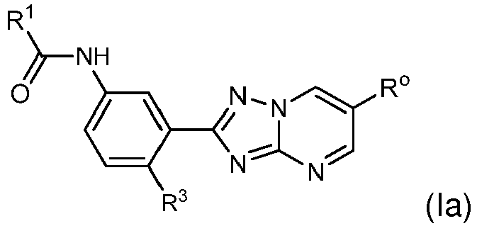
arba jo farmaciniu požiūriu priimtina druska arba stereoizomeras; kur:
R¹ yra parinkta iš C₁₋₄alkoksi, di-C₁₋₄alkilamino, C₃₋₆cikloalkilo, C₄₋₆heterocikloalkilo ir C₅₋₆heteroarilo, kur R¹ C₃₋₆cikloalkilas, C₄₋₆heterocikloalkilas arba C₅₋₆heteroarilas yra nepakeistas arba pakeistas 1- 2 pakaitais, nepriklausomai parinktais iš halo, C₁₋₄alkilo, C₁₋₄alkoksi, diC₁₋₄alkilamino ir hidroksikarbonilo;
R³ yra halo;
R⁰ yra parinkta iš vandenilio, halo, C₁₋₄alkilo, -NR^{2a}R^{2b}, -Si(CH₃)₃, C₃₋₆cikloalkilo, C₅₋₆cikloalkenilo, C₄₋₆heterocikloalkilo, C₅₋₆heterocikloalkenilo, fenilo, ir C₅₋₆heteroarilo; kur:
R^{2a} yra vandenilis arba C₁₋₄alkilas;
R^{2b} yra parinkta iš vandenilio, C₁₋₄alkilo ir -C(O)OCH(CH₃)₂; ir
R⁰ C₃₋₆cikloalkilas, C₅₋₆cikloalkenilas, C₄₋₆heterocikloalkilas, C₅₋₆heterocikloalkenilas, fenilas arba C₅₋₆heteroarilas yra nepakeistas arba pakeistas 1 - 4 pakaitais, nepriklausomai parinktais iš halo, C₁₋₄alkilo, haloC₁₋₄alkilo, C₄₋₆heterocikloalkilC₁₋₄alkilo, benzilo, C₁₋₄alkoksi, nepakeisto C₆heterocikloalkilo ir C₁₋₄alkilu pakeisto C₆heterocikloalkilo.

9. Junginys pagal 8 punktą, kur:
R¹ yra oksazolilas arba pirolidinilas, kur oksazolilas arba pirolidinilas yra nepakeistas arba pakeistas 1 - 2 pakaitais, nepriklausomai parinktais iš halo, C₁₋₄alkilo, C₁₋₄alkoksi, diC₁₋₄alkilamino ir hidroksikarbonilo;
R³ yra fluoras arba chloras;
R⁰ yra parinkta iš C₁₋₄alkilo, pirolidinilo, fenilo ir piridinilo, kur pirolidinilas, fenilas arba piridinilas yra nepakeistas arba pakeistas vienu pakaitu, parinktu iš halo, C₁₋₄alkilo, haloC₁₋₄alkilo, C₁₋₄alkoksi, nepakeisto C₆heterocikloalkilo ir C₁₋₄alkilu pakeisto C₆heterocikloalkilo.

10. Junginys pagal 1 punktą arba jo farmaciniu požiūriu priimtina druska arba stereoizomeras, kur junginys yra parinktas iš grupės, susidedančios iš:
N-(4-fluor-3-(6-fenil-[1,2,4]triazolo[1,5-a]pirimidin-2-il)fenil)-2,4-dimetiloksazol-5-karboksamido;
N-(4-fluor-3-(6-fenil-[1,2,4]triazolo[1,5-a]pirimidin-2-il)fenil)-2-metiloksazol-5-karboksamido;
2-(dimetilamino)-N-(4-fluor-3-(6-fenil-[1,2,4]triazolo[1,5-a]pirimidin-2-il)fenil)oksazol-5-karboksamido;
N-(4-fluor-3-(6-fenil-[1,2,4]triazolo[1,5-a]pirimidin-2-il)fenil)ciklobutankarboksamido;
N-(4-fluor-3-(6-fenil-[1,2,4]triazolo[1,5-a]pirimidin-2-il)fenil)pirolidin-1-karboksamido;
(R)-N-(4-fluor-3-(6-fenil-[1,2,4]triazolo[1,5-a]pirimidin-2-il)fenil)-3-metoksipirolidin-1-karboksamido;
3-(4-fluor-3-(6-fenil-[1,2,4]triazolo[1,5-a]pirimidin-2-il)fenil)-1,1-dimetil(deuterinto) karbamido;
N-(4-fluor-3-(6-fenil-[1,2,4]triazolo[1,5-a]pirimidin-2-il)fenil)-3,3-dimetilazetidin-1-karboksamido;
N-(4-fluor-3-(6-fenil-[1,2,4]triazolo[1,5-a]pirimidin-2-il)fenil)azetidin-1-karboksamido;
(R)-3-fluor-N-(4-fluor-3-(6-fenil-[1,2,4]triazolo[1,5-a]pirimidin-2-il)fenil)pirolidin-1-karboksamido;
(2S,4R)-4-fluor-1-((4-fluor-3-(6-fenil-[1,2,4]triazolo[1,5-a]pirimidin-2-il)fenil)karbamoil)pirolidin-2-karboksirūgšties;
3-fluor-N-(4-fluor-3-(6-fenil-[1,2,4]triazolo[1,5-a]pirimidin-2-il)fenil)azetidin-1-karboksamido;
N-(4-fluor-3-(6-fenil-[1,2,4]triazolo[1,5-a]pirimidin-2-il)fenil)-3-metilazetidin-1-karboksamido;
3,3-difluor-N-(4-fluor-3-(6-fenil-[1,2,4]triazolo[1,5-a]pirimidin-2-il)fenil)azetidin-1-karboksamido;
izopropilo (4-fluor-3-(6-fenil-[1,2,4]triazolo[1,5-a]pirimidin-2-il)fenil)karbamato;
N-(4-chlor-3-(6-fenil-[1,2,4]triazolo[1,5-a]pirimidin-2-il)fenil)furan-2-karboksamido;
N-(4-chlor-3-(6-fenil-[1,2,4]triazolo[1,5-a]pirimidin-2-il)fenil)pirolidin-1-karboksamido;
N-(4-fluor-3-(6-(piridin-2-il)-[1,2,4]triazolo[1,5-a]pirimidin-2-il)fenil)-2,4-dimetiloksazol-5-karboksamido;
N-(4-fluor-3-(6-(piridin-2-il)-[1,2,4]triazolo[1,5-a]pirimidin-2-il)fenil)-2-metiloksazol-5-karboksamido;
N-(4-fluor-3-(6-(piridin-2-il)-[1,2,4]triazolo[1,5-a]pirimidin-2-il)fenil)azetidin-1-karboksamido;
N-(3-(6-(tret-butil)-[1,2,4]triazolo[1,5-a]pirimidin-2-il)-4-fluorfenil)-2,4-dimetiloksazol-5-karboksamido;
N-(3-(6-chlor-[1,2,4]triazolo[1,5-a]pirimidin-2-il)-4-fluorfenil)-2,4-dimetiloksazol-5-karboksamido;
N-(3-(6-chlor-[1,2,4]triazolo[1,5-a]pirimidin-2-il)-4-fluorfenil)-2-metiloksazol-5-karboksamido;
N-(3-(6-chlor-[1,2,4]triazolo[1,5-a]pirimidin-2-il)-4-fluorfenil)pirolidin-1-karboksamido;
N-(3-(6-chlor-[1,2,4]triazolo[1,5-a]pirimidin-2-il)-4-fluorfenil)-3-fluorazetidin-1-karboksamido;
N-(3-(6-chlor-[1,2,4]triazolo[1,5-a]pirimidin-2-il)-4-fluorfenil)-3,3-difluorazetidin-1-karboksamido;
(R)-N-(3-(6-chlor-[1,2,4]triazolo[1,5-a]pirimidin-2-il)-4-fluorfenil)-3-metoksipirolidin-1-karboksamido;
N-(3-(6-(3,6-dihidro-2H-piran-4-il)-[1,2,4]triazolo[1,5-a]pirimidin-2-il)-4-fluorfenil)-2,4-dimetiloksazol-5-karboksamido;
3-(3-(6-(3,6-dihidro-2H-piran-4-il)-[1,2,4]triazolo[1,5-a]pirimidin-2-il)-4-fluorfenil)-1,1-dimetilkarbamido;
N-(3-(6-(3,6-dihidro-2H-piran-4-il)-[1,2,4]triazolo[1,5-a]pirimidin-2-il)-4-fluorfenil)-3-fluorazetidin-1-karboksamido;
N-(3-(6-(3,6-dihidro-2H-piran-4-il)-[1,2,4]triazolo[1,5-a]pirimidin-2-il)-4-fluorfenil)azetidin-1-karboksamido;
(R)-N-(3-(6-(3,6-dihidro-2H-piran-4-il)-[1,2,4]triazolo[1,5-a]pirimidin-2-il)-4-fluorfenil)-3-fluorpirolidin-1-karboksamido;
N-(3-(6-brom-[1,2,4]triazolo[1,5-a]pirimidin-2-il)-4-chlorfenil)furan-2-karboksamido;
N-(3-(6-ciklopropil-[1,2,4]triazolo[1,5-a]pirimidin-2-il)-4-fluorfenil)-2,4-dimetiloksazol-5-karboksamido;
N-(3-(6-(ciklopent-1-en-1-il)-[1,2,4]triazolo[1,5-a]pirimidin-2-il)-4-fluorfenil)-2,4-dimetiloksazol-5-karboksamido;
N-(4-fluor-3-(6-(2,2,6,6-tetrametil-3,6-dihidro-2H-piran-4-il)-[1,2,4]triazolo[1,5-a]pirimidin-2-il)fenil)-2,4-dimetiloksazol-5-karboksamido;
N-(4-fluor-3-(6-(1-metil-1,2,5,6-tetrahidropiridin-3-il)-[1,2,4]triazolo[1,5-a]pirimidin-2-il)fenil)-2,4-dimetiloksazol-5-karboksamido;
N-(3-(6-((1R,5S)-8-azabiciklo[3.2.1]oct-3-en-3-il)-[1,2,4]triazolo[1,5-a]pirimidin-2-il)-4-fluorfenil)-2,4-dimetiloksazol-5-karboksamido;
N-(4-fluor-3-(6-(2,2,6,6-tetrametil-1,2,3,6-tetrahidropiridin-4-il)-[1,2,4]triazolo[1,5-a]pirimidin-2-il)fenil)-2,4-dimetiloksazol-5-karboksamido;
N-(3-(6-(1-benzil-1,2,3,6-tetrahidropiridin-4-il)-[1,2,4]triazolo[1,5-a]pirimidin-2-il)-4-fluorfenil)-2,4-dimetiloksazol-5-karboksamido;
N-(4-fluor-3-(6-(1-metil-1,2,3,6-tetrahidropiridin-4-il)-[1,2,4]triazolo[1,5-a]pirimidin-2-il)fenil)-2,4-dimetiloksazol-5-karboksamido;
N-(3-(6-(2,5-dihidro-1H-pirol-3-il)-[1,2,4]triazolo[1,5-a]pirimidin-2-il)-4-fluorfenil)-2,4-dimetiloksazol-5-karboksamido;
N-(4-fluor-3-(6-(4-(2-morfolinoetil)fenil)-[1,2,4]triazolo[1,5-a]pirimidin-2-il)fenil)-2,4-dimetiloksazol-5-karboksamido;
N-(4-fluor-3-(6-(2-fluorfenil)-[1,2,4]triazolo[1,5-a]pirimidin-2-il)fenil)-2,4-dimetiloksazol-5-karboksamido;
N-(4-fluor-3-(6-(5-metil-1H-pirazol-4-il)-[1,2,4]triazolo[1,5-a]pirimidin-2-il)fenil)-2,4-dimetiloksazol-5-karboksamido;
N-(4-fluor-3-(6-(1-metil-1H-pirazol-5-il)-[1,2,4]triazolo[1,5-a]pirimidin-2-il)fenil)-2,4-dimetiloksazol-5-karboksamido;
N-(4-fluor-3-(6-(1-metil-1H-pirazol-3-il)-[1,2,4]triazolo[1,5-a]pirimidin-2-il)fenil)-2,4-dimetiloksazol-5-karboksamido;
N-(4-fluor-3-(6-(2-fluorfenil)-[1,2,4]triazolo[1,5-a]pirimidin-2-il)fenil)-2,4-dimetiloksazol-5-karboksamido;
N-(4-fluor-3-(6-(6-metoksipiridin-3-il)-[1,2,4]triazolo[1,5-a]pirimidin-2-il)fenil)-2,4-dimetiloksazol-5-karboksamido;
N-(3-([1,2,4]triazolo[1,5-a]pirimidin-2-il)-4-fluorfenil)-2,4-dimetiloksazol-5-karboksamido;
N-(4-fluor-3-(6-(piridin-3-il)-[1,2,4]triazolo[1,5-a]pirimidin-2-il)fenil)-2,4-dimetiloksazol-5-karboksamido;
N-(4-fluor-3-(6-(6-metoksipiridin-2-il)-[1,2,4]triazolo[1,5-a]pirimidin-2-il)fenil)-2,4-dimetiloksazol-5-karboksamido;
N-(4-fluor-3-(6-(2-metoksipiridin-3-il)-[1,2,4]triazolo[1,5-a]pirimidin-2-il)fenil)-2,4-dimetiloksazol-5-karboksamido;
N-(4-fluor-3-(6-(6-(piperazin-1-il)piridin-3-il)-[1,2,4]triazolo[1,5-a]pirimidin-2-il)fenil)-2,4-dimetiloksazol-5-karboksamido;
N-(4-fluor-3-(6-(6-(4-metilpiperazin-1-il)piridin-3-il)-[1,2,4]triazolo[1,5-a]pirimidin-2-il)fenil)-2,4-dimetiloksazol-5-karboksamido;
N-(4-fluor-3-(6-(6-izopropoksipiridin-3-il)-[1,2,4]triazolo[1,5-a]pirimidin-2-il)fenil)-2,4-dimetiloksazol-5-karboksamido;
N-(3-(6-(5-chlorpiridin-3-il)-[1,2,4]triazolo[1,5-a]pirimidin-2-il)-4-fluorfenil)-2,4-dimetiloksazol-5-karboksamido;
N-(4-fluor-3-(6-(6-morfolinopiridin-3-il)-[1,2,4]triazolo[1,5-a]pirimidin-2-il)fenil)-2,4-dimetiloksazol-5-karboksamido;
N-(4-fluor-3-(6-(3-fluorpiridin-2-il)-[1,2,4]triazolo[1,5-a]pirimidin-2-il)fenil)-2,4-dimetiloksazol-5-karboksamido;
N-(4-fluor-3-(6-(3-(trifluormetil)piridin-2-il)-[1,2,4]triazolo[1,5-a]pirimidin-2-il)fenil)-2,4-dimetiloksazol-5-karboksamido;
N-(4-fluor-3-(6-(3-metilpiridin-2-il)-[1,2,4]triazolo[1,5-a]pirimidin-2-il)fenil)-2,4-dimetiloksazol-5-karboksamido;
N-(4-fluor-3-(6-(3-metoksipiridin-2-il)-[1,2,4]triazolo[1,5-a]pirimidin-2-il)fenil)-2,4-dimetiloksazol-5-karboksamido;
N-(4-fluor-3-(6-(5-metilpirazin-2-il)-[1,2,4]triazolo[1,5-a]pirimidin-2-il)fenil)-2,4-dimetiloksazol-5-karboksamido;
N-(4-fluor-3-(6-(pirazin-2-il)-[1,2,4]triazolo[1,5-a]pirimidin-2-il)fenil)-2,4-dimetiloksazol-5-karboksamido;
N-(3-(6-(3-chlorpiridin-2-il)-[1,2,4]triazolo[1,5-a]pirimidin-2-il)-4-fluorfenil)-2,4-dimetiloksazol-5-karboksamido;
N-(4-fluor-3-(6-(trimetilsilil)-[1,2,4]triazolo[1,5-a]pirimidin-2-il)fenil)-2,4-dimetiloksazol-5-karboksamido;
N-(4-fluor-3-(6-(piperidin-1-il)-[1,2,4]triazolo[1,5-a]pirimidin-2-il)fenil)-2,4-dimetiloksazol-5-karboksamido;
N-(4-fluor-3-(6-morfolino-[1,2,4]triazolo[1,5-a]pirimidin-2-il)fenil)-2,4-dimetiloksazol-5-karboksamido;
N-(3-(6-(etil(metil)amino)-[1,2,4]triazolo[1,5-a]pirimidin-2-il)-4-fluorfenil)-2,4-dimetiloksazol-5-karboksamido;
N-(3-(6-(azetidin-1-il)-[1,2,4]triazolo[1,5-a]pirimidin-2-il)-4-fluorfenil)-2,4-dimetiloksazol-5-karboksamido;
N-(4-fluor-3-(6-(3-fluorazetidin-1-il)-[1,2,4]triazolo[1,5-a]pirimidin-2-il)fenil)-2,4-dimetiloksazol-5-karboksamido;
N-(4-fluor-3-(6-(izopropil(metil)amino)-[1,2,4]triazolo[1,5-a]pirimidin-2-il)fenil)-2,4-dimetiloksazol-5-karboksamido;
N-(3-(6-(dimetilamino)-[1,2,4]triazolo[1,5-a]pirimidin-2-il)-4-fluorfenil)-2,4-dimetiloksazol-5-karboksamido;
N-(3-(6-(dietilamino)-[1,2,4]triazolo[1,5-a]pirimidin-2-il)-4-fluorfenil)-2,4-dimetiloksazol-5-karboksamido;
N-(3-(6-(3,3-difluorazetidin-1-il)-[1,2,4]triazolo[1,5-a]pirimidin-2-il)-4-fluorfenil)-2,4-dimetiloksazol-5-karboksamido;
N-(4-fluor-3-(6-(pirolidin-1-il)-[1,2,4]triazolo[1,5-a]pirimidin-2-il)fenil)-2,4-dimetiloksazol-5-karboksamido;
(R)-N-(4-fluor-3-(6-(3-fluorpirolidin-1-il)-[1,2,4]triazolo[1,5-a]pirimidin-2-il)fenil)-2,4-dimetiloksazol-5-karboksamido;
N-(4-fluor-3-(6-(piperazin-1-il)-[1,2,4]triazolo[1,5-a]pirimidin-2-il)fenil)-2,4-dimetiloksazol-5-karboksamido;
N-(4-fluor-3-(6-(izopropilamino)-[1,2,4]triazolo[1,5-a]pirimidin-2-il)fenil)-2,4-dimetiloksazol-5-karboksamido;
izopropilo (2-(5-(2,4-dimetiloksazol-5-karboksamido)-2-fluorfenil)-[1,2,4]triazolo[1,5-a]pirimidin-6-il)karbamato;
N-(4-fluor-3-(6-(piridin-2-il)-[1,2,4]triazolo[1,5-a]pirimidin-2-il)fenil)-N,2,4-trimetiloksazol-5-karboksamido;
N-(4-fluor-3-(6-(3-metilpiridin-2-il)-[1,2,4]triazolo[1,5-a]pirimidin-2-il)fenil)-N,2,4-trimetiloksazol-5-karboksamido;
N-(3-(6-(3-(difluormetil)piridin-2-il)-[1,2,4]triazolo[1,5-a]pirimidin-2-il)-4-fluorfenil)-2,4-dimetiloksazol-5-karboksamido;
N-(3-(6-(7-azabiciklo[2.2.1]hept-2-en-2-il)-[1,2,4]triazolo[1,5-a]pirimidin-2-il)-4-fluorfenil)-2,4-dimetiloksazol-5-karboksamido;
2,4-dimetil-N-(4-(6-fenil-[1,2,4]triazolo[1,5-a]pirimidin-2-il)piridin-2-il)oksazol-5-karboksamido;
2,4-dimetil-N-(5-(6-fenil-[1,2,4]triazolo[1,5-a]pirimidin-2-il)piridin-3-il)oksazol-5-karboksamido;
2,4-dimetil-N-(2-(6-fenil-[1,2,4]triazolo[1,5-a]pirimidin-2-il)piridin-4-il)oksazol-5-karboksamido;
N-(2,4-difluor-3-(6-fenil-[1,2,4]triazolo[1,5-a]pirimidin-2-il)fenil)-2,4-dimetiloksazol-5-karboksamido;
2,4-dimetil-N-(6-(6-fenil-[1,2,4]triazolo[1,5-a]pirimidin-2-il)piridin-2-il)oksazol-5-karboksamido;
N-(4-fluor-3-(6-(pirolidin-1-il)-[1,2,4]triazolo[1,5-a]pirimidin-2-il)fenil)-2,4-dimetiloksazol-5-karboksamido;
N-(2,4-difluor-5-(6-fenil-[1,2,4]triazolo[1,5-a]pirimidin-2-il)fenil)-2,4-dimetiloksazol-5-karboksamido;
(R)-3-fluor-N-(3-(6-fenil-[1,2,4]triazolo[1,5-a]pirimidin-2-il)fenil)pirolidin-1-karboksamido;
(R)-N-(3-(6-chlor-[1,2,4]triazolo[1,5-a]pirimidin-2-il)-4-fluorfenil)-3-fluorpirolidin-1-karboksamido;
N-(4-fluor-3-(6-izopropil-[1,2,4]triazolo[1,5-a]pirimidin-2-il)fenil)-2,4-dimetiloksazol-5-karboksamido;
2,4-dimetil-N-(3-(6-fenil-[1,2,4]triazolo[1,5-a]pirimidin-2-il)fenil)oksazol-5-karboksamido;
N-(3-(6-(3,6-dihidro-2H-piran-4-il)-[1,2,4]triazolo[1,5-a]pirimidin-2-il)fenil)-2,4-dimetiloksazol-5-karboksamido; ir
(R)-3-fluor-N-(3-(6-fenil-[1,2,4]triazolo[1,5-a]pirimidin-2-il)fenil)pirolidin-1-karboksamido.

11. Junginys pagal 10 punktą arba jo farmaciniu požiūriu priimtina druska, kur junginys yra parinktas iš grupės, susidedančios iš:
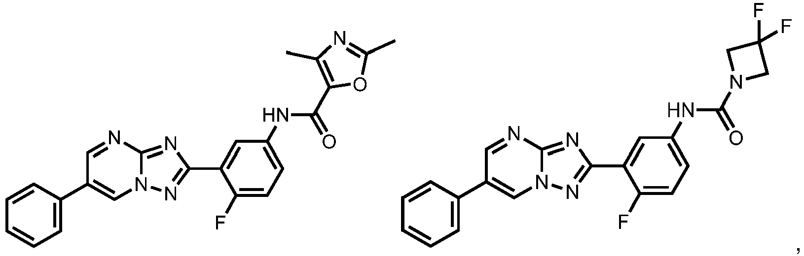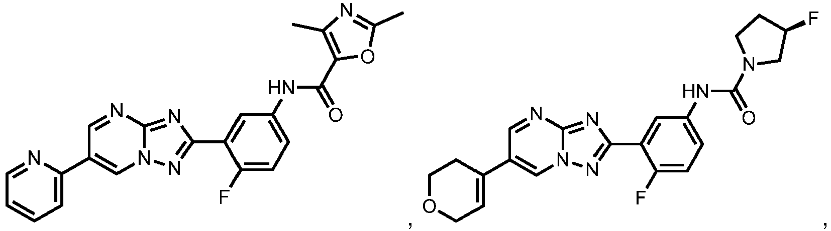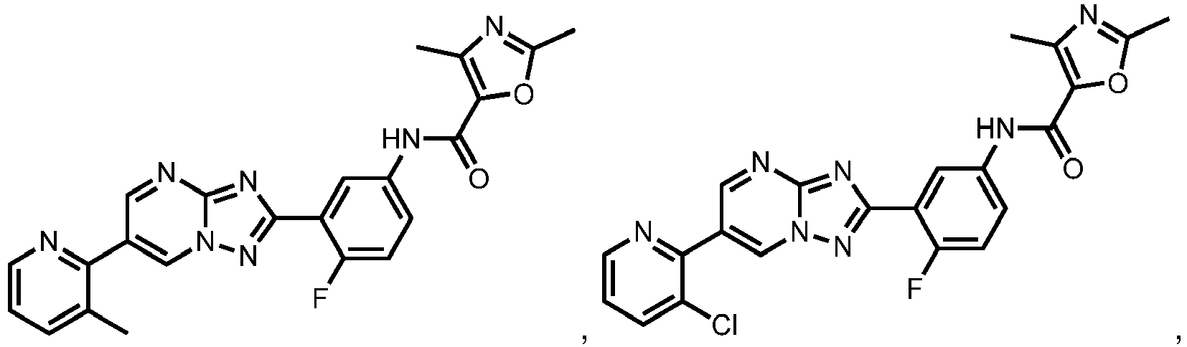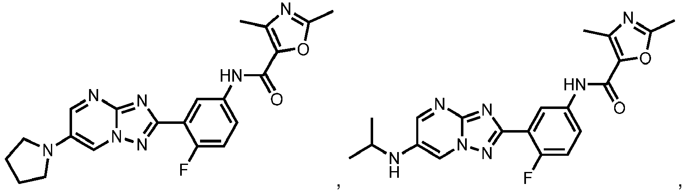
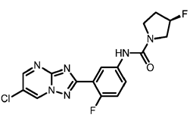ir 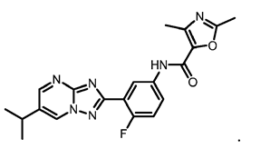

12. Junginys pagal 11 punktą, kuris yra:
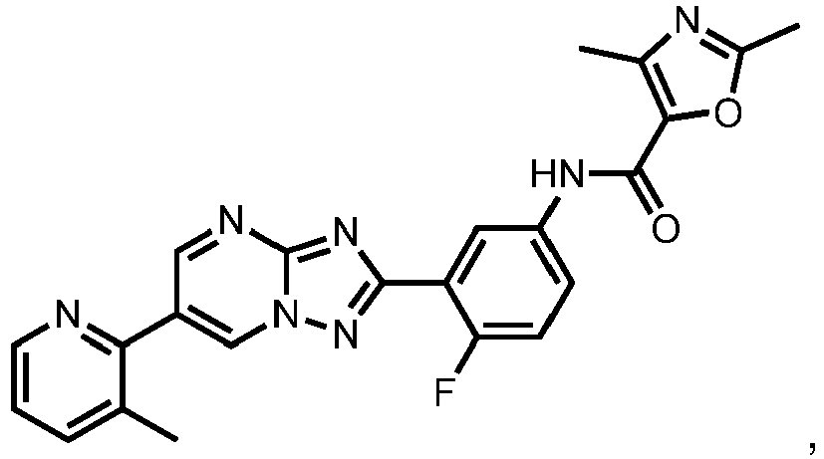
arba jo farmaciniu požiūriu priimtina druska.

13. Junginys pagal 11 punktą, kuris yra:
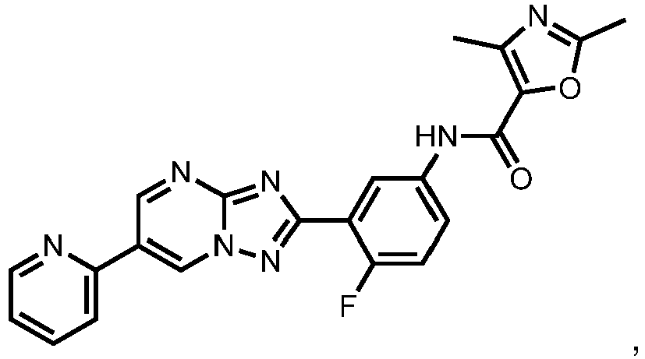
arba jo farmaciniu požiūriu priimtina druska.

14. Junginys pagal 11 punktą, kuris yra:
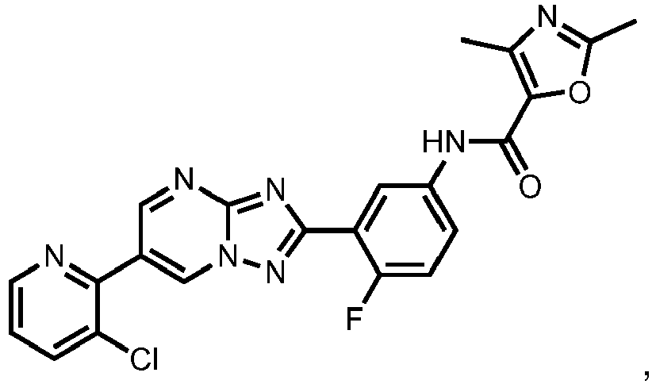
arba jo farmaciniu požiūriu priimtina druska.

15. Junginys pagal 11 punktą, kuris yra:
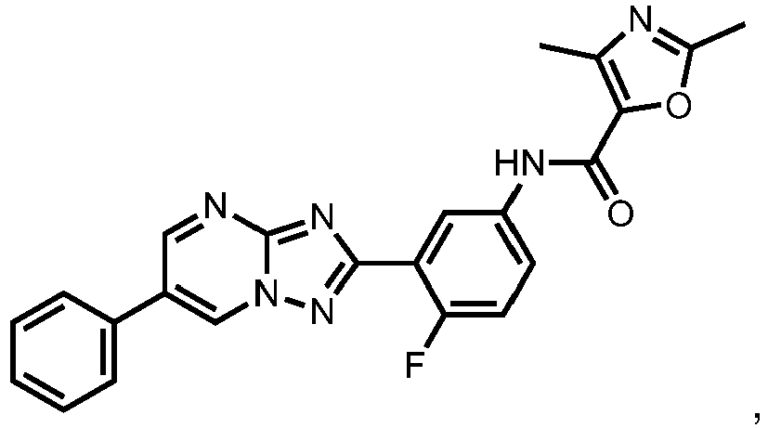
arba jo farmaciniu požiūriu priimtina druska.

16. Farmacinė kompozicija, apimanti junginį pagal bet kurį iš 1 – 15 punktų kaip aktyvų ingredientą arba jo farmaciniu požiūriu priimtiną druską ir mažiausiai vieną užpildą.

17. Junginys pagal arba jo farmaciniu požiūriu priimtina druska pagal bet kurį iš 1 – 15 punktų arba kompozicija pagal 16 punktą, skirti panaudoti parazitų sukeltos ligos patologijos ir (arba) simptomų gydymui, prevencijai, slopinimui, palengvinimui arba pašalinimui, kur liga yra parinkta iš leišmaniozės, žmogaus Afrikinės tripanosomozės ir Chagas ligos.

18. Junginys pagal arba jo farmaciniu požiūriu priimtina druska arba kompozicija, skirti panaudoti pagal 17 punktą derinyje su antruoju agentu, kur liga yra leišmaniozė ir antrasis agentas yra parinktas iš stibogliukonato, meglumino antimoniato, amfotericino, miltefosino ir paromomicino.

19. Junginys pagal arba jo farmaciniu požiūriu priimtina druska arba kompozicija, skirti panaudoti pagal 17 punktą derinyje su antruoju agentu, kur liga yra žmogaus Afrikinės tripanosomozė ir antrasis agentas yra parinktas iš pentamidino, suramino, melarsoprolo, eflornitino ir nifurtimokso.

20. Junginys pagal arba jo farmaciniu požiūriu priimtina druska arba kompozicija, skirti panaudoti pagal 17 punktą derinyje su antruoju agentu, kur liga yra Chagas liga ir antrasis agentas yra parinktas iš benznidazolo, nifurtimokso ir amfotericino.

